Instructie Collecteweb
https://nierstichting.collecteweb.nl
Collecteweb is een website die de organiserende collectevrijwilligers ondersteunt bij de collecte.

Collecteweb biedt:
- Overzicht: In de wijken, collectanten, coördinatoren, wie meeloopt, looproutes, opbrengsten
- Veiligheid: Alle contactgegevens zijn alleen inzichtelijk voor de organisatoren van de collecte
- Gemak: Je kunt bv etiketten printen voor op legitimatiebewijzen. De collectecoördinator
en het collecteteam van de Nierstichting bieden waar nodig
Inloggen
Ga naar https://nierstichting.collecteweb.nl en log in met je inloggegevens. Je gebruikersnaam is je e-mailadres. Weet je niet meer wat je wachtwoord is? Klik dan eenvoudig op ‘wachtwoord vergeten’. Je ontvangt een mail waarmee je je wachtwoord kunt herstellen.
Eenmaal ingelogd, zie je aan de linkerzijde het menu met de functieknoppen. Het midden toont de informatie behorend bij de functies. Aan de rechterzijde van de startpagina (functieknop ‘info’) vind je achtergrondinformatie over de collecte.
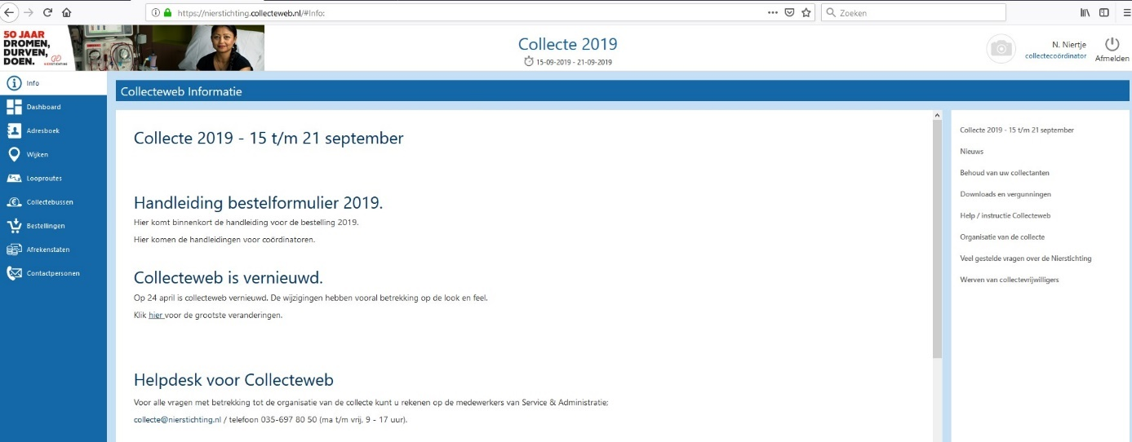
Menu/ Werkveld Algemene info
functieknoppen
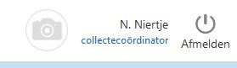
Rechts bovenin -bij het symbooltje van de camera- staan de gebruikersinstellingen. Hier kun je je naam, gebruikersnaam en wachtwoord wijzigen en je foto uploaden.

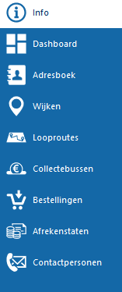
De functieknoppen
Links in beeld vind je de functieknoppen waarmee je de collecte organiseert. Onderstaand een overzicht van de functies:
Info: (home) Hier lees je nieuws en actuele informatie over aankomende collecte
Dashboard: Geeft inzicht in je collectegebied over o.a. (actieve) vrijwilligers, wijken en opbrengsten
Adresboek: Overzicht van alle collectevrijwilligers waarin je o.a. kunt aangeven wie meeloopt (schuifje), vrijwilligers toevoegen, stopzetten, gegevens aanpassen
Wijken: Overzicht van de indeling en grootte van de wijken, met bijbehorende wijkcoördinator en diens collectanten
Looproutes: Overzicht van de looproutes inclusief het aantal voordeuren per looproute. Je kunt: looproutes aanmaken, wijzigen, aan collectanten toebedelen
Collectebussen: Hier vul je na afloop van de collecte hier voor elke collectant de contante opbrengst in
Opbrengsten: Totale opbrengst per collectant van: het contant opgehaalde bedrag, donaties uit de QR-code en (evt) online collecte (verschijnt automatisch)
Bestellingen: Hier plaats je de bestellingen voor collectematerialen
Afrekenstaten: De financiële afwikkeling (afstorten contanten) van de collecte leg je hier vast. Daarna is de collecte afgerond.
Contactpersonen: Hier vind je de gegevens van jouw contactpersoon
[Plaatje actualiseren met ‘ opbrengsten erbij’]

De knoppenbalk
Rechtsboven in beeld vind je de knoppenbalk. Deze vind je op de home en ook bij de meeste functieknoppen. Deze knoppen hebben de volgende betekenis:

Help: Help-functie die meer info geeft over het scherm waar je op dat moment staat (bv bij ‘ wijken’ of ‘looproutes’)
Zoom in: Toont meer informatie
Actie-knop: Toont de mogelijkheden van acties zoals looproutes printen. Letop wel maak je dan eerst een selectie van bv een collectant of een route (door deze te selecteren of aan te aanvinken)
Toevoegen: Nieuw opdrachten toevoegen zoals het aanmaken van bv een collectant, bestelling of afrekenstaat
Zoek/filter: Opent een filterscherm waarmee je resultaten kunt filteren/beperken zoals bv alleen de actieve collectanten selecteren. Om deze selectie daarna weer ongedaan te maken, klik je onderin het rolmenu op herstel

Een collectevrijwilliger toevoegen aan het adresboek
Het is belangrijk dat alle collectevrijwilligers in Collecteweb staan. Behalve dat dit noodzakelijk is voor de collectieve letselschadeverzekering, zijn de voordelen dat:
- Alle gegevens overzichtelijk in beeld zijn weergegeven waardoor de organisatie van de collecte makkelijk verloopt
- Alle gegeven voor iedereen op 1 plek inzichtelijk zijn. Dat is handig bij het evt overdragen van werkzaamheden
- Het waardevolle informatie biedt over de wijken, straten, collectanten en opbrengsten zodat de organisatie zo makkelijk mogelijk en optimaal verloopt
- De Nierstichting kan alle vrijwilligers optimaal informeren en faciliteren, bv door het Collectantenmagazine toe te sturen en een online collectebus te mailen

Nieuwe collectevrijwilligers die door de Nierstichting zijn geworven, komen vanzelf in Collecteweb te staan. Vrijwilligers die je zelf werft, voeg ze zelf aan Collecteweb toe.

Een vrijwilliger toevoegen

- Kies aan de linkerkant in het menu voor de button
- Klik op de toevoegknop (rechtsboven)
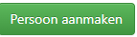
- Er opent een nieuw venster waar je zo veel mogelijk van de gevraagde gegevens invult (naam, adres, emailadres etc).
- Klik op
- Ben je collectecoördinator? Vergeet niet de juiste wijk en de juiste functie (collectant of wijkcoördinator) te selecteren (onderstaand)
- Klikt tot slot rechtsboven op het vinkje dan slaat Collecteweb alles op. De nieuwe vrijwilliger is toegevoegd aan het adresboek.

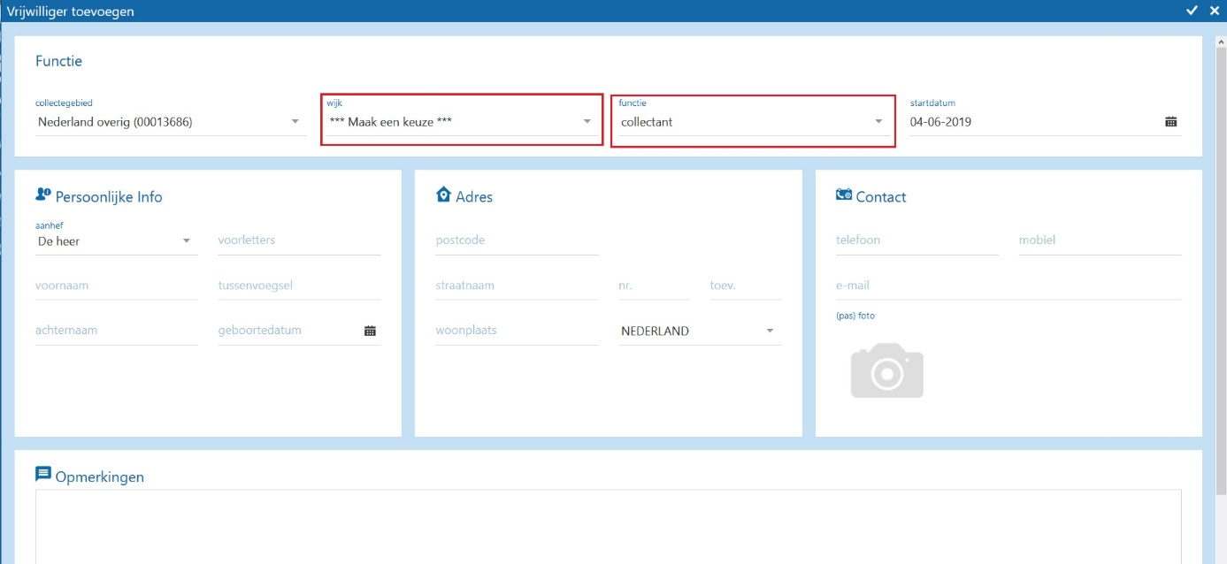

Collectevrijwilligers in het adresboek
In het adresboek worden alle collectevrijwilligers getoond.
Door de filterknop (rechtsboven) te gebruiken, kun je het aantal getoonde adreskaartjes verkleinen. Je kunt bijvoorbeeld zoeken op naam, een selectie maken per wijk of per rol, bv alle collectanten of juist alle wijkcoördinatoren.
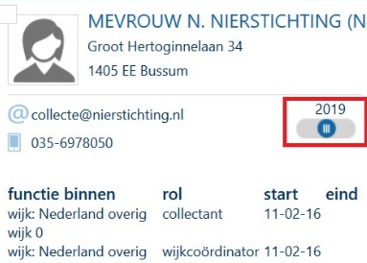
Door op de zoom-knop (rechtsboven) te klikken worden de adreskaartjes vergroot, net zoals de functie(s) en eventueel gekoppelde looproutes.

Naast het e-mailadres en telefoonnummer, staat bij elke collectant een “schuifje” met het jaartal van de collecte. Dit schuifje staat standaard in een neutrale positie en kan je op “ja” of “nee” zetten. Afhankelijk van of de collectant dit jaar meeloopt of niet.

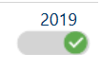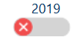
schuifje op ja schuifje op nee
collectant is inzetbaar collectant is niet inzetbaar

Staat er in plaats van het schuifje een icoontje van een poppetje met een streep er door heen? Dan heeft de vrijwilliger geen actieve functie meer. Is deze vrijwilliger toch weer inzetbaar, verwijderd dan de einddatum.
Ziet je alleen dit icoontje bij een vrijwilliger staan, dan betreft het een coördinator, zonder rol als collectant.

Wil je gegevens van een vrijwilliger aanpassen (bv een emailadres toevoegen), klik dan in het adreskaartje op de foto, naam of het adres. De gegevens kun je hier aanpassen. Klik vervolgens op het vinkje (rechtsboven) om de wijzigingen op te slaan.

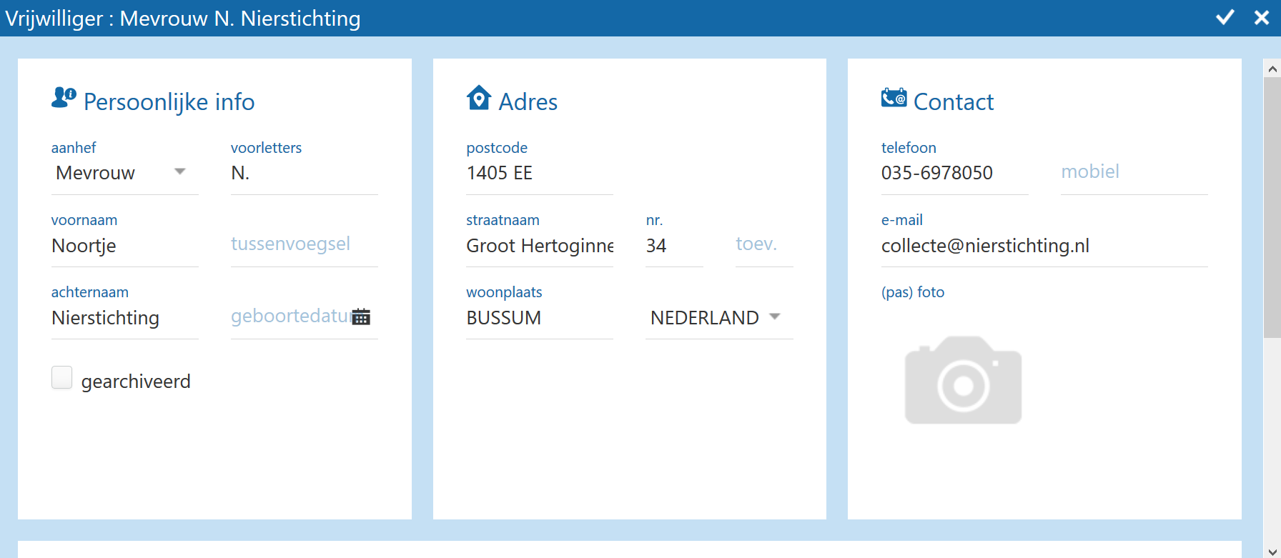

LET OP!
Indien een wijkcoördinator stopt, neem dan meteen contact op met je regiomanager om de mogelijkheden voor het stop zetten en werven van een nieuwe coördinator te bespreken.

Een collectevrijwilliger verwijderen uit het adresboek/de functie stopzetten
Bedenk eerst waarom je een vrijwilliger uit het adresboek wilt verwijderen. In de meeste gevallen is dit omdat iemand stopt met collecteren. In dit geval zet je de functie op gestopt. Het is niet nodig om de vrijwilliger te verwijderen (archiveren). Wanneer je dat doet, lees je op de volgende pagina.
Functie van de vrijwilliger stopzetten
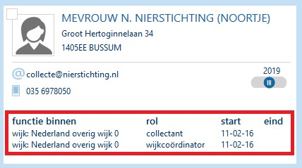
- Kies aan de linkerkant in het menu voor de button . Je ziet nu alle collectevrijwilligers in uw gebied. Zoek de betreffende vrijwilliger waarvan je de functie wilt beëindigen. Eventueel kun je hiervoor het filter gebruiken door rechtsboven op het loepje te klikken.

- In het adreskaartje zie je de functie(s) van de vrijwilliger. Klik op de rol (of functie) die je wilt beëindigen. Dus klik bv op het woord: ‘collectant’.

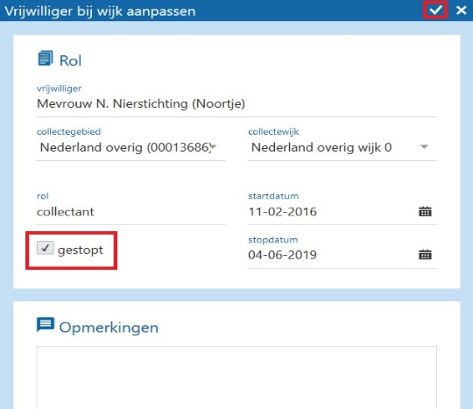
- Er opent een nieuw venster (onderstaand). Klik het vakje aan bij gestopt. Er verschijnt een pop-up venster. Lees de informatie door en klik op ‘OK’. Automatisch staat er de stopdatum van vandaag. Pas deze evt. aan. Klik op het vinkje rechtsboven. De vrijwilliger verdwijnt uit je overzicht.

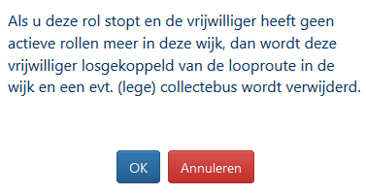

Een vrijwilliger verwijderen uit het adresboek
Wanneer een vrijwilliger is overleden of is verhuisd, is het belangrijk om een vrijwilliger definitief te verwijderen uit het adresboek. Dit doe je door:
- De adreskaart van de vrijwilliger te openen (klik 1x op de naam of foto)
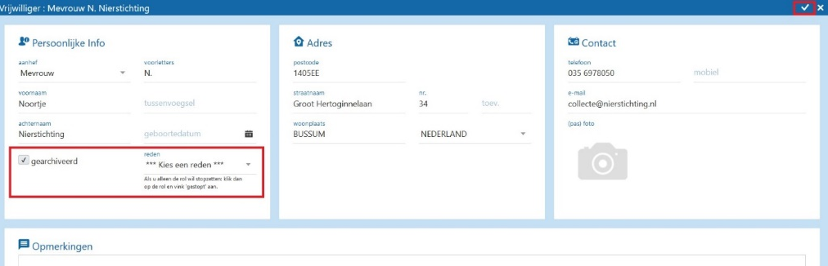
- Zet een vink in het vakje gearchiveerd
- Vul in het keuzemenu de reden van archiveren in
- Klik rechtsboven op het vinkje om de wijzigingen op te slaan

Een collectevrijwilliger verplaatsen naar een andere wijk
Som is het handig om een collectant in een andere wijk onder te brengen. Je doet dit als volgt:

- Kies aan de linkerkant in het menu voor
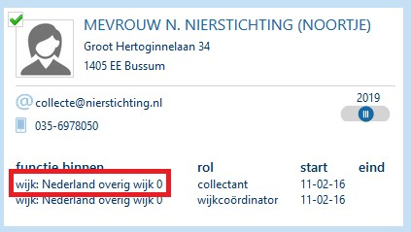
- Zoek betreffende vrijwilliger op en klik op de wijk aan je wilt aanpassen

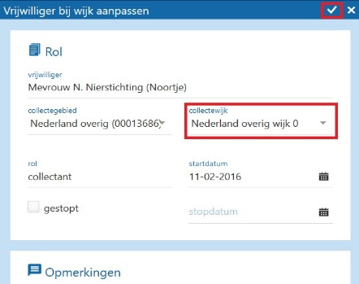

- In een nieuw venster klik je in het keuzemenu op de gewenste wijk en je slaat de wijzigingen op met het vinkje rechtsboven

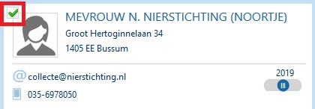
Een collectevrijwilliger ook in een andere wijk zetten
Als je een vrijwilliger in de eigen wijk wilt laten staan ѐn wilt toevoegen aan een andere wijk volg je de volgende stappen:

Vink in het adresboek betreffende vrijwilliger aan

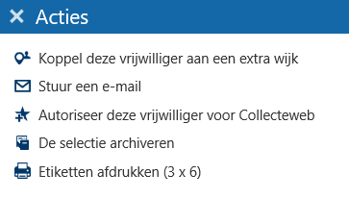
- Ga naar het handje (rechtsboven) en kies voor ‘ koppel deze vrijwilliger aan een extra wijk’

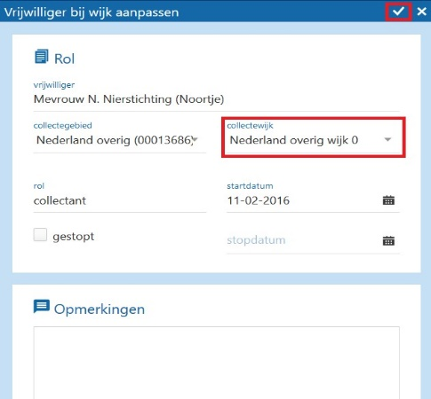

- Kies de wijk waar de vrijwilliger actief wordt en gebruik de oorspronkelijke begindatum.

Etiketten afdrukken
Vanuit Collecteweb kun je eenvoudig etiketten printen. Hiervoor gebruik je etiketvellen van het formaat 3x6 (63,5 x 46,6mm). Deze zijn bij (via de collectecoördinator) bij de Nierstichting te bestellen.

Er zijn 3 manieren om etiketten te printen:
- Vanuit adresboek; er wordt van elke (geselecteerde) vrijwilliger één etiket met naam en adres geprint. Deze zijn te gebruiken op bijvoorbeeld een (bedank)kaart
- Vanuit wijken; voor elke vrijwilliger worden 4 etiketten geprint (2x met naw, 1x met gegevens waar de bus ingeleverd wordt en 1x met de looproute). Deze etiketten zijn te gebruiken voor op de legitimatiebewijzen. Het is ook mogelijk om op deze manier QR codes uit te printen.
- Vanuit looproutes; voor elke vrijwilliger worden 4 etiketten geprint. Te gebruiken voor op de legitimatiebewijzen. Het is ook mogelijk om op deze manier QR codes uit te printen.

Let op dat je het etiketvel op de juiste manier in de printer plaatst. Dit verschilt per printer. Zet de afdrukinstelling op 100%.

Werkwijze vanuit adresboek
- Klik aan de linkerkant in het menu op de button . Selecteer de vrijwilliger(s) waar je een etiket voor wilt printen door in het adreskaartje linksboven een groen vinkje te plaatsen. Je kunt ook in één keer alle getoonde vrijwilligers selecteren met de button ‘alles selecteren’ onder in het werkveld in het midden.

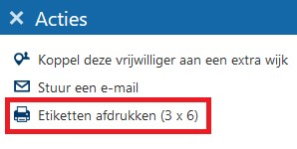
- Klik nu op de actie-knop (rechtsboven) en kies voor etiketten afdrukken

- Er wordt nu een pdf-bestand met de etiketten gemaakt. Open dit pdf-bestand. Hiervoor heb je Adobe Acrobat Reader nodig. Met de toetsen CTRL + P kun je het document printen.

Werkwijze vanuit wijken
- Klik aan de linkerkant in het menu op de button . Selecteer betreffende wijk door linksboven een groen vinkje te plaatsen. Doe dit bij voorkeur per wijk (ivm de hoeveelheid etiketten).
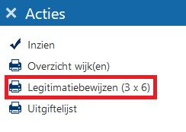
- Klik nu op de actie-knop (rechtsboven) en kies legitimatiebewijzen (3 x 6)

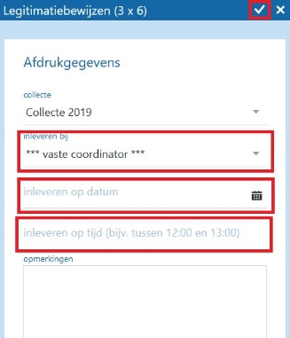
- Er verschijnt een pop-up venster. Vul betreffende gegevens in. NB: houd er rekening mee dat de ruimte op het etiket zeer beperkt is dus werk met steekwoorden.
- Klik je op het vinkje rechtsboven om te bewaren.

- Er wordt nu een pdf-bestand met de etiketten gemaakt. Open dit bestand. Hiervoor heb je Adobe Acrobat Reader nodig. Met de toetsen CTRL + P, kun je het document printen. Stel de afdruk in op 100%.

Als niet alle gegevens ingevuld zijn, dan zullen de etiketten ook niet volledig ingevuld worden geprint. Vul er bv geen looproute aan een collectant gekoppeld? Dan blijft 1 etiket per collectant leeg.

Het is ook mogelijk om QR codes mee te printen of om alleen QR codes uit te printen. Klik hiervoor het vinkje qr-code afdrukken aan.

Werkwijze vanuit looproutes

Deze werkwijze is nagenoeg gelijk aan bovengenoemde werkwijze vanuit wijken.
Klik aan de linkerkant in het menu op de button .Selecteer de looproute(s) waar je de etiketten voor wilt printen door linksboven een groen vinkje te plaatsen. Je kunt ook alle looproutes in één keer selecteren met de button ‘alles selecteren’ onderaan het werkveld in het midden.
Volg daarna de werkwijze zoals hierboven omschreven vanaf het tweede streepje.

Wijkoverzicht en uitgiftelijst maken (en printen)
Het wijkoverzicht is een handige lijst met per wijk alle vrijwilligers, de contactgegevens en looproutes. Het kan inzicht en overzicht geven van de collecteplaats.
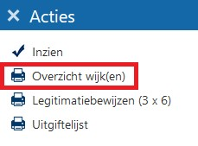
Wijkoverzicht maken
Om een wijkoverzicht te maken, neem je deze stappen:
- Klik aan de linkerkant in het menu op de button .
- Selecteer de wijk(en) waar je het overzicht voor wilt maken door linksboven een groen vinkje te plaatsen. Klik op de actie-knop (rechtsboven) en kies voor ‘overzicht wijk(en)’
- Er opent een nieuw tabblad met het wijkoverzicht
- Print dit overzicht met de toetsencombinatie ctrl + P

Uitgiftelijst maken

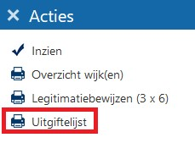
De uitgiftelijst is een lijst waarop je aangeeft aan wie je de bussen meegeeft. Hierop noteer je ook de opbrengst per collectant tekenen zij voor ontvangst. Om een wijkoverzicht te maken, volg je de volgende stappen:
- Klik aan de linkerkant in het menu op de button
- Selecteer de wijk(en) waar je het overzicht voor wilt maken door linksboven een groen vinkje te plaatsen
- Klik op de actie-knop (rechtsboven) en kies voor ‘uitgiftelijst’
- Er opent een nieuw tabblad geopend met de uitgiftelijst
- Print dit overzicht met de toetsencombinatie ctrl + P

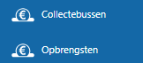
Invullen van de collectebussen
Bij het onderdeel ‘collectebussen’ vul je voor elke actieve collectant de contante opbrengsten in. De digitale opbrengsten uit de donaties op de QR-code als ook een evt. opbrengst uit een online collectebus, zie je automatisch verschijnen bij ‘opbrengsten’. Heb je zelf de contante opbrengst in de collectebus neergezet? Dan zie die hier ook terug. Zo krijg je heb je een waardevol overzicht van alle complete opbrengsten, dat ook nog eens iedereen inzichtelijk is.
Collectebus aanmaken
Ga in het menu naar het onderdeel en klik rechtsboven op de toevoegknop
Kies voor het toevoegen van een collectebus voor de optie automatisch of handmatig.
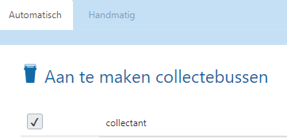
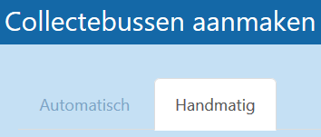
Automatisch toevoegen
Wanneer de collectanten in het adresboek met het schuifje op ja staan (zie collectevrijwilligers in het adresboek), dan verschijnt er een lijst met alle actieve collectanten. Zet een vinkje voor het woord ‘ collectant’ en klik rechtsboven op het vinkje. Je hebt nu voor elke actieve collectant een bus aangemaakt.

Handmatig toevoegen
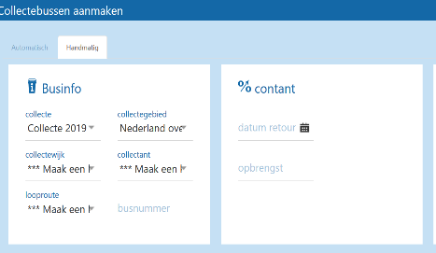
Bij handmatig toevoegen, kies je zelf voor welke collectewijk en voor welke collectant je een bus aanmaakt. Vul, indien bekend, ook direct de looproute in. En kies vervolgens weer rechtsboven voor het vinkje om de wijzigingen op te slaan.

Contante opbrengst invoeren
Klik één keer op de collectebus waar je de opbrengst voor wilt invullen. Een nieuw venster opent. In het middelste gedeelte kan je de retourdatum van de collectebus en de contante opbrengst invullen. Sla de wijzigingen op door op het vinkje (rechtsboven) te klikken.

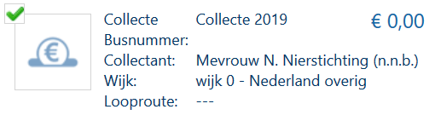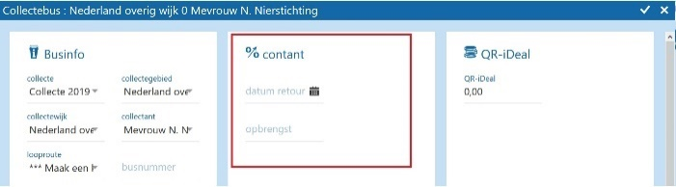

Een looproute maken
Elke collectant loopt doorgaans één of meerdere straten. Dit noemen we een looproute. Voor elke collectant kan je in Collecteweb de looproute vastleggen. Dit is handig omdat je precies ziet wie waar loopt, hoeveel voordeuren/huishoudens de collectant kan aandoen en wat die route opbrengt. Ook kun je een route nooit dubbel vergeven wat fouten voorkomt. Weetje: de meeste collectanten lopen één avond, wat doorgaans neerkomt op 60-80 huishoudens.

Looproute aanmaken
Kies in het linker menu voor de button en klik daarna rechtsboven op de toevoegknop . Er opent een nieuw venster waar je de volgende onderdelen invult.

- Kies de wijk waar de looproute ligt
- Kies de collectant die deze looproute gaat collecteren
- Geef een nummer aan voor de looproute
- De Nierstichting werkt niet met busnummers, dus dit vak kun je leeg laten

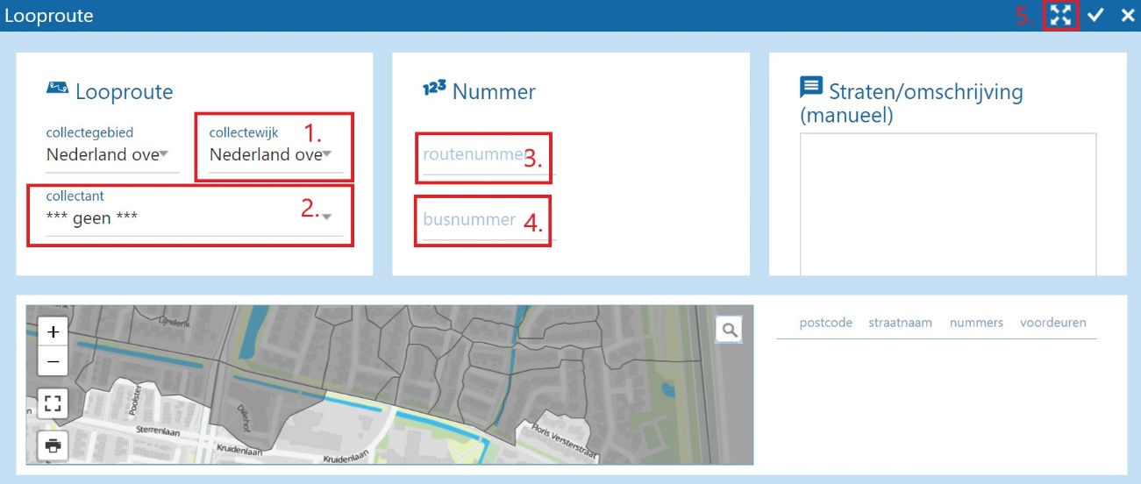

Vervolgens koppel je de straten aan de looproute. Dit gaat als volgt:
- Klik eerst op de 4 inzoom pijtjes om de plattegrond groter in beeld te krijgen. De lichte straten zijn nog vrij en kun je aan de looproute toevoegen. De donker gearceerde straten zijn al gekoppeld aan een andere looproute, of vallen buiten je wijk. Weetje: wanneer je met je muis over het kaartje beweegt, zie linksonder in beeld welke looproute en wijk deze betreffende straat valt.
- Klik op de straat/straten in het kaartje die je aan de looproute wilt koppelen. Deze lichten nu groen op en in het rechterscherm verschijnt de straatnaam met het aantal voordeuren. Een gemiddelde looproute heeft zo’n 80-100 voordeuren. Vink evt. straten of huisnummers uit die je toch weer uit wilt verwijderen.
- Klik op het vinkje (rechtsboven) om de looproute op te slaan.
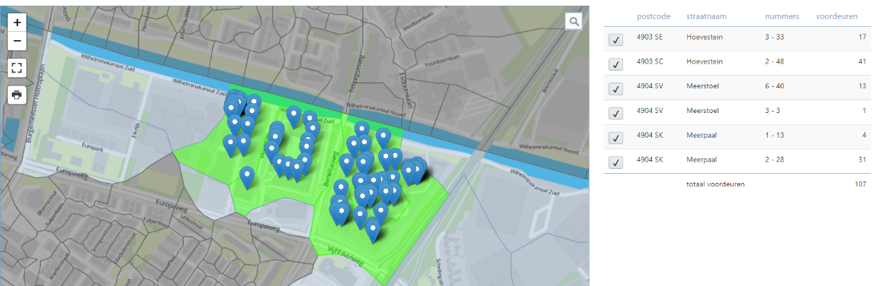

De bestelling plaatsen
De collectecoördinator krijgt rond eind mei per e-mail de uitnodiging om de collectematerialen te bestellen die nodig zijn voor aankomende collecteweek. In deze e-mail staat ook verdere uitleg wat je nodig hebt per actieve collectant, en welke aanvullend materialen beschikbaar zijn. De bestelling plaatsen doe je door:

Klik aan de linkerkant op de button Klik op de toevoegknop (rechtsboven), om een nieuwe bestelling aan te maken. Er opent een nieuw venster. Vul hier de gevraagde informatie in:
Bij algemeen:
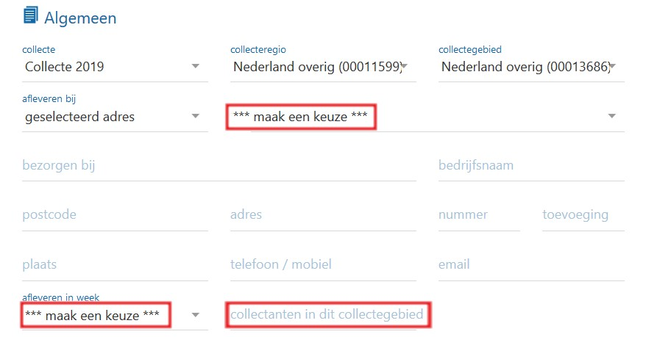
- Maak een keuze waar je de bestelling wil laten afleveren. Gebruikelijk is om de bestelling op het adres van de collectecoördinator te laten bezorgen.
- Maak een keuze voor de gewenste afleverweek. We kunnen geen levering op een specifieke dag garanderen, wel ontvang je een Track en Trace per e-mail zodat je je zending kunt volgen en evt. aanpassen.
- Vul het aantal collectanten in dat dit jaar in je gebied (bij benadering) actief zal zijn. Dit is dus het aantal collectanten waar je de bestelling voor plaatst.

Bij materialen:
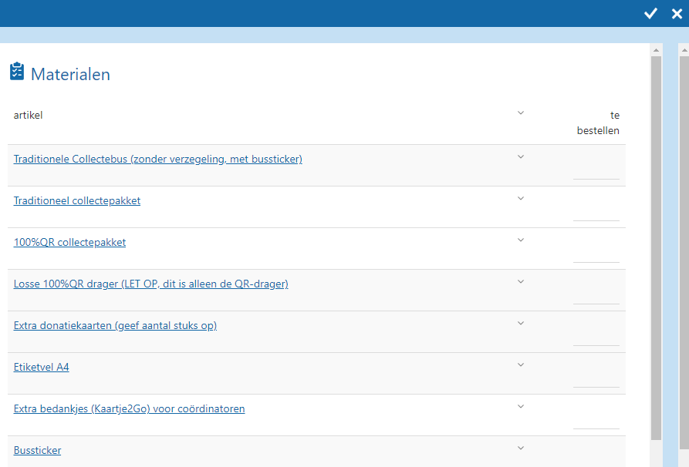
- Vul in de kolom ‘te bestellen’ de gewenste aantallen in. Weetje: als je met je cursus boven het artikel hangt, zie je een toelichting op die materialen in beeld
- Is de bestelling compleet? Klik dan op het vinkje (rechtsboven) om de bestelling in te zenden
- In het werkveld zie je de zojuist geplaatste bestelling in beeld. Zodra de bestelling klaar staat voor verzending, ontvang je een bevestiging per e-mail. Zodra PostNL deze heeft ontvangen, krijg je een Track en Trace-code.

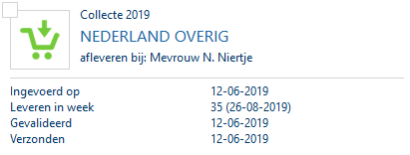
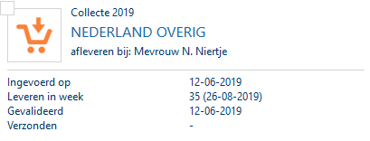
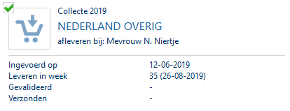

bestelling geplaatst bestelling gecontroleerd bestelling ingepakt en klaar
(wijzigen is nog mogelijk) (wijzigen is niet meer mogelijk) voor verzending

De afrekenstaat invullen
Na de collecteweek ontvangt de collectecoördinator instructies over de afronding. Hij/zij stort de opbrengsten af bij de Geldmaat en het inleverpunt voor de Sealbag. De financiële afronding en verantwoording gaat tenslotte via Collecteweb. Hiervoor vul je de afrekenstaat in. Let op: per collectejaar kan je maar één afrekenstaat aanmaken. Houdt daarom de bonnen van de afgestorte bedragen en het formulier met het bedrag van wat in de sealbag zit, bij de hand. Na inzending is het niet meer mogelijk om zelf wijzigingen te doen. Klopt er toch iets niet? Neem dan contact op met afdeling collecte.
Let op: het totaal te storten bedrag, moet gelijk zijn aan het bedrag dat je daadwerkelijk bij de Geldmaat hebt afgestort, samen met wat in de sealbag aan briefgeld zit. Het komt voor dat er een (klein) verschil zit tussen het bedrag wat is geteld en wat daadwerkelijk is afgestort. Dit is vaak te verklaren door een mistelling en (buitenlandse) munten die de automaat niet kan verwerken. Is het verschil groot, neem dan contact op met je regiomanager of afdeling collecte.

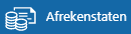
Afrekenstaat invullen
Klik aan de linkerkant op de button afrekenstaten (rechtsboven) om een nieuwe afrekenstaat aan te maken. Klik op de toevoegknop Er opent een nieuw venster. Vul hier de volgende gegevens in:

- Vul hier de totale contante opbrengst in van alle collectanten uit alle wijken. Hier staat mogelijk al een bedrag: dit is de optelsom van alle ingevulde collectebussen uit Collecteweb. Mogelijk wijkt dit bedrag af van wat je daadwerkelijk hebt afgestort.
- Eventueel gemaakte kosten vul je hier in. Dit verreken je direct met de opbrengst
Het totaal te storten bedrag is: de gestorte contanten min evt. onkosten voor dit collectegebied
Het totaal af te dragen bedrag is: de gestorte contacten plus de giro/machtigingskaarten min evt. onkosten voor dit collectegebied
- Het aantal collectebussen dat binnen je collectegebied op voorraad is
- Het aantal collectanten waarmee de totale collecteopbrengst is gerealiseerd
- Specificatie van de storting(en) zoals: het totaalbedrag aan briefgeld van de Sealbag en het sealbagnummer en wanneer en bij welke geldmaat je de contanten hebt afgestort
- Je eigen gegevens
- De gegevens van diegene met wie je het contante en briefgeld hebt afgestort
- Upload hier de stortingsbewijzen (bewijzen van ontvangst sealbag en contacten)
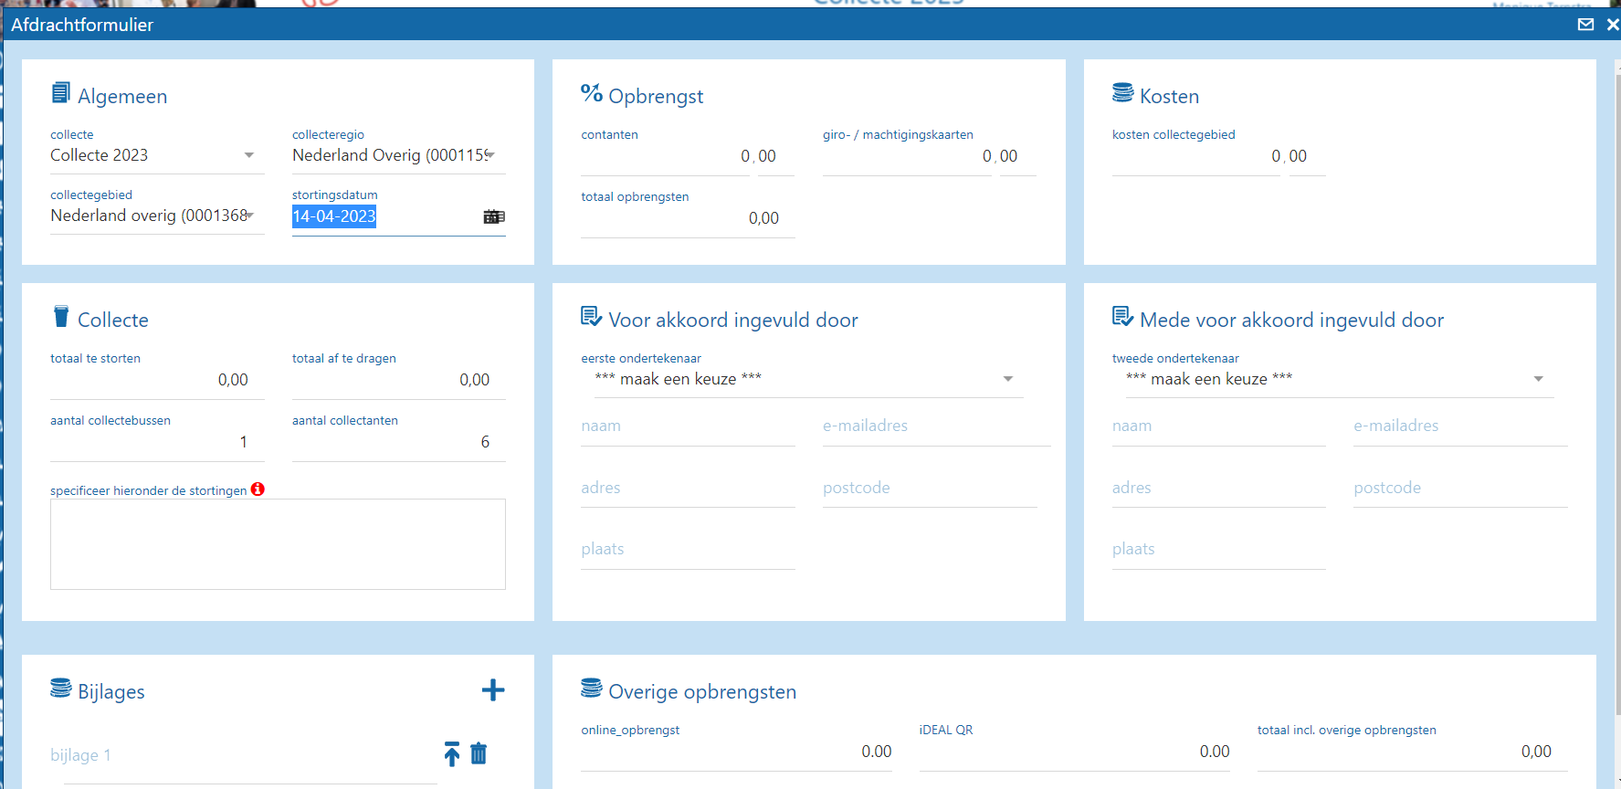
- Klik rechtsboven op het envelopje. De afrekenstaat wordt ingezonden aan de Nierstichting verzonden. Je ontvangt hier een bevestiging van per e-mail, net zoals degene die mede voor akkoord heeft ingevuld.
Nummers in plaatje toevoegen

